Duben a květen je v hokejovém roce vyhrazen turnajům a šampionátům, nejen pro profesionální hráče, svá mistrovství mají i kluci a holky.
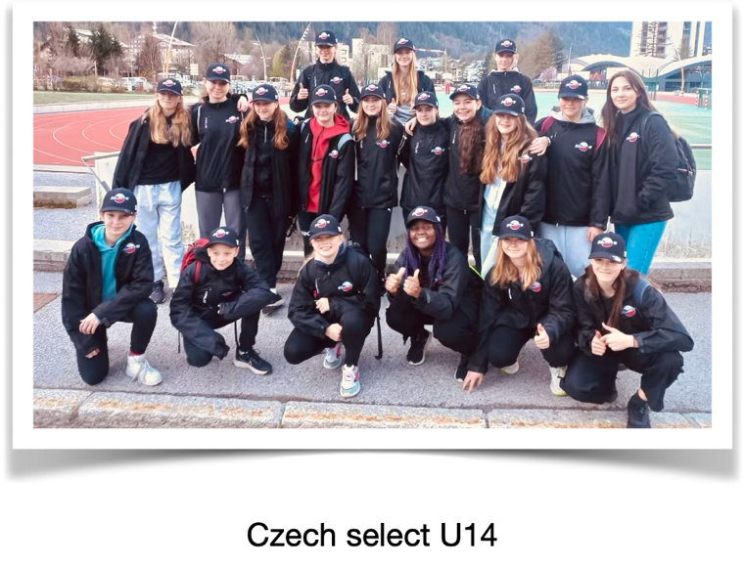
A tak se letos opět vydal tým děvčat z kategorie U14 do Francouzského Chamonix a Megeve.
Pod vedením Moniky Krčkové a Radko Křivinky se děvčata ročníku 2009, 2010 a 2011 setkaly před turnajem na tréninkovém víkendu ve Vyškově, kategorie U14 nespadá mezi oficiální svazové týmy, tak jako v jiných zemích, kde mají děvčata možnost spolu hrát na pravidelných trénincích, nebo dokonce spolu hrát i trénovat po celou sezónu. Naše děvčata tak měly k dobru pouze jeden víkendový kemp, přesto dokázaly utvořit dobrý tým a odvedly skvělé výsledky.

Oproti loňskému mistrovství, jež bylo díky covidové epidemii, evropským mistrovstvím, čekaly letos naše slečny týmy i ze zámoří, opravdové mistrovství světa… celkem dvanáct týmů, sedm z Evropy a pět napříč Kanadou a USA. Některé z respektem, některé z obavami, jiné pod tíhu obhajoby loňské zlaté, všechny však odhodlané podat nejlepší výsledky a dát svému milovanému sportu maximum.

Než se ohlédneme za uplynulým mistrovstvím, nabídnu hodnocení pana trenéra Křivinky:
Ne, určitě z pohledu výsledku toto neberu jako úspěch a myslím si že každý kdo sportoval, nebo chtěl v životě něco dokázat to tak má. Celý tým jsme chtěli dokázat víc a snažili jsme se o to v každém zápase.
Celkově však hodnotím akci pozitivně, v zápasech proti nejlepším jsme se neztratili, a dle slov trenérů z Amerických univerzit, jsme předváděli aktivní a atraktivní hokej. Akce nám tedy ukázala nejen věci na kterých musíme dále a lépe pracovat, ale i spoustu pozitivních ukazatelů.

Nyní se již pojďme zpětně podívat na letošní cestu našich děvčat na World Selects Girls U14. Pro první zahajovací zápas nám los připravil Kanadský tým Pro Hockey, holky byly skvělé a dokázaly hrát celý zápas velmi vyrovnaně, po závěrečné siréně za stavu 1:1 přišly na řadu nájezdy, s těmi se dokázaly úspěšněji vypořádat hráčky Kanady, do tabulky jsme si připsaly bod a těšily se na odpolední zápas s Itálií. V tomto klání byla naše děvčata lepším týmem a zaslouženě vyhrála 3:0.
Druhý den nás čekaly dva americké týmy, North American Prospects a Midwest Prospects. Dopolední zápolení s týmem NA Prospects přinesl pěknou podívanou, ale opět nerozhodné skóre, kdy ani jeden z týmů nedokázal vstřelil branku. A tak po závěrečném hvizdu opět přišly na řadu nájezdy, ani tentokrát se děvčatům nepodařilo proměnit, připadl nám tedy opět jeden bod. Odpolední zápas s Midwest Prospects, prověřil naše slečny zdaleka nejvíce, skóre 2:4 znamenalo třetí prohru. Děvčata, však chtěly postoupit ze skupiny stůj co stůj, poslední zápas základní skupiny s týmem Draft Day vyhrála naprosto bravurně 7:2.
Touto výhrou jsme si zajistili, sedmé místo a tím i postup do čtvrtfinálového boje s týmem Minnesota Prospect. První třetina plná gólů, šancí a rychlých zvratů, kdy střídavě vedl jeden či druhý tým, poznamenal smolný, sporný gól do české branky. Do kabiny za stavu 3:6, se lépe odcházelo soupeři, druhá část utkání, již nedokázala na výsledku mnoho změnit, snad tomu přispělo i poněkud zvláštní hodnocení faulů, kdy jsme dobrou polovinu této třetiny hrály v oslabení. Přes veškerou motivaci a podporu od trenérů se děvčata nedokázaly odpoutat a hrát jako v první třetině, v posledních minutách padl jej jediný gól. Čtvrtfinálem pro nás letošní šampionát skončil 4:6… anebo?

Ano, možná skončil šampionát, ale neskončila přátelství, které holky navázaly, neskončila ta skvělá atmosféra, a nikdo jim nevezme ty úžasné zážitky!

My rodiče, děkujeme Všem slečnám za jejich statečnost a bojovnost, za srdce, které tomu daly. Předem jim mnoho úspěchů do budoucna. Obrovské poděkování patří trenérům Monice Krčkové a Radko Křivnkovi, bez Vás by to nešlo🏒🥅♥️!

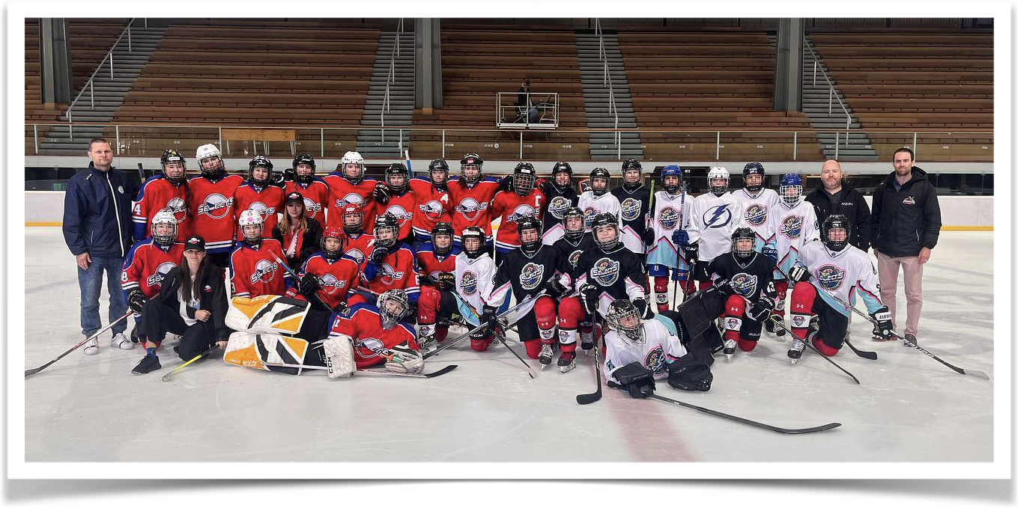

Tým Czech Select a Draft Day (USA)

Zúčastněné týmy: Czech Select, NA Prospects, Minesota Prospects, Sweden selects, Midwest Prospects, France U14, Pro Hockey, Draftday, Finland Selects, Germany Selects, Italy Selects, Swiss Selects

